

**辽宁省企业科技特派员信息系统操作手册  
（科技特派员）**

v1.0 2024-12-20

技术支持：18641152957 业务咨询：18540183599

# 概述

本操作手册旨在帮助科技特派员用户全面了解并熟练使用企业科技特派员信息系统各项功能的使用方法和操作步骤。

扫描下方二维码访问小程序或在微信中搜索辽宁省企业科技特派员信息系统进入小程序。



# 会员入驻

## 注册

打开小程序，点击下方菜单中的”工作台”，点击”特派员注册”，依据页面提示完整填写各项内容信息，确认无误后点击 “提交”按钮，进入系统审核环节，若审核流程顺利通过，即代表科技特派员注册成功完成。

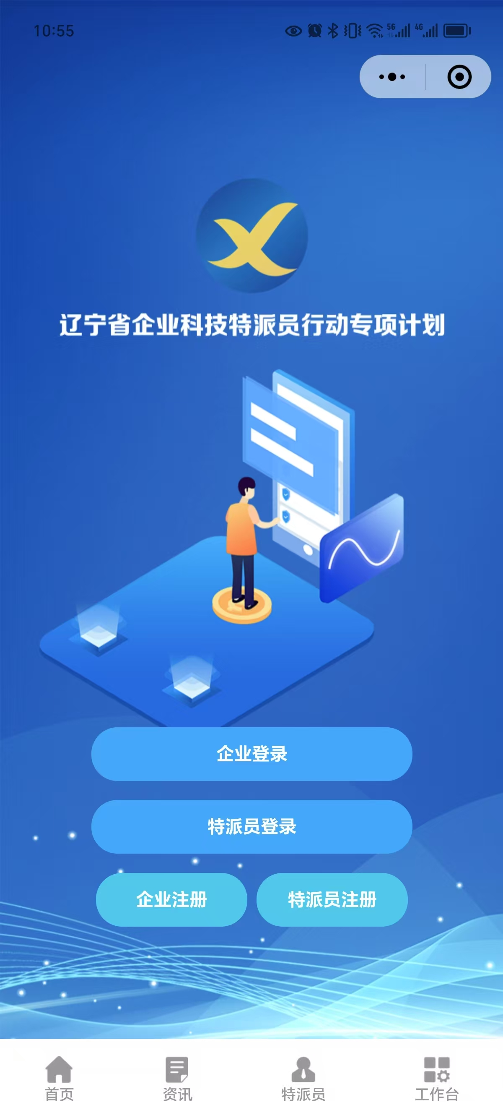 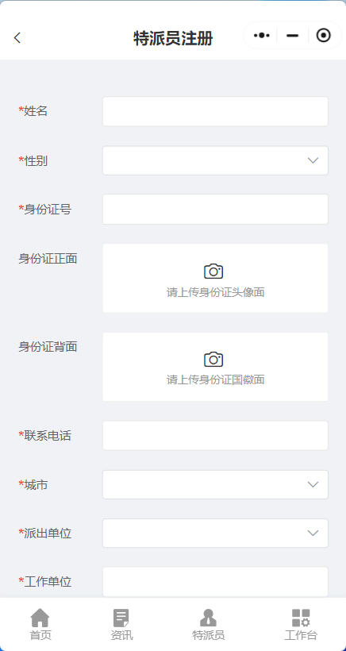 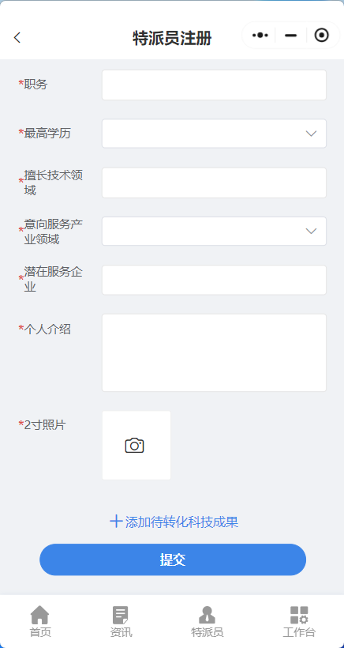

如：派出单位不在选项列表中，需要勾选“**不在以下派出单位**”选项，依据页面提示完整填写各项内容信息，确认无误后点击 “提交”按钮，进入系统审核环节，若审核流程顺利通过，即代表科技特派员注册成功完成。

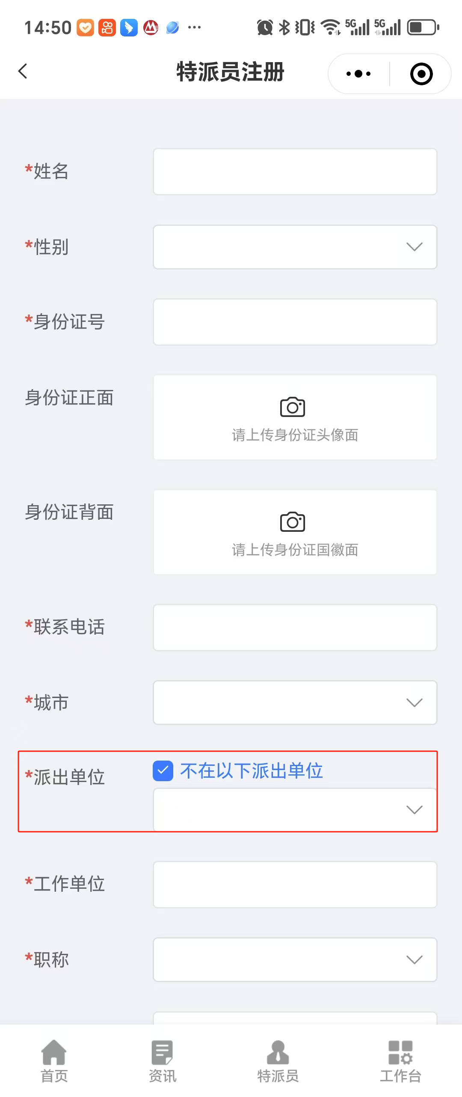

## 登录

打开小程序，点击下方菜单中的”工作台”，点击”特派员登录”，选择微信快捷登录即可登陆成功。

 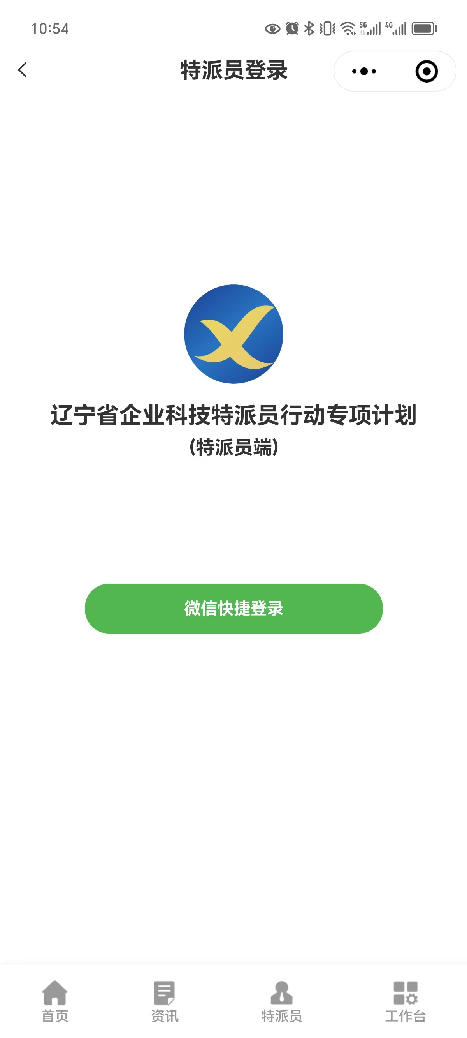

# 进驻企业

点击工作台的 “进驻企业” 选项，即可跳转至列表页面，列表显示的是已经承接企业需求的企业信息。点击相应的企业条目，即可查阅该企业的具体需求、已签署的服务协议以及详细的跟进记录等信息。

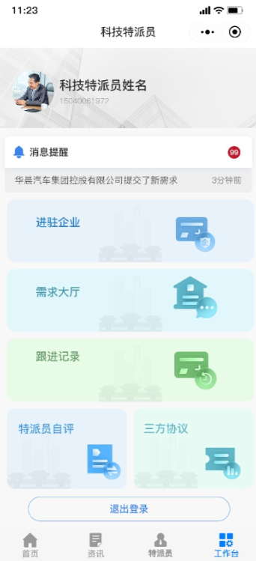 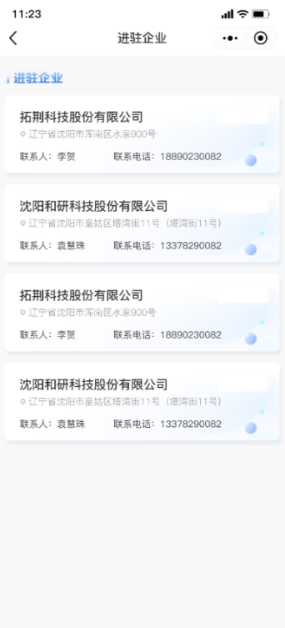 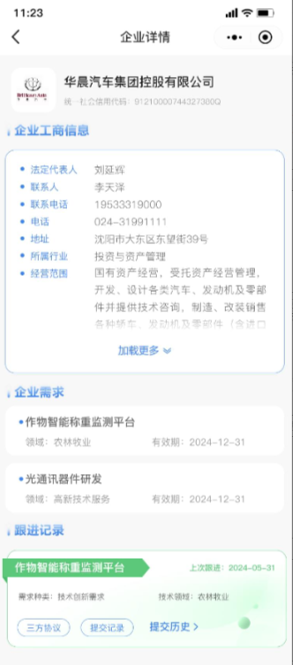

# 需求大厅

科技特派员在需求大厅找到符合自身专业技能和服务意愿的企业需求后，点击 “承接需求” 按钮提交申请。倘若该科技特派员被企业相中，企业便会在平台上点击确认选项，正式与特派员建立合作关系。

## 需求大厅

点击工作台中的 “需求大厅” 选项，再次点击进入 “需求大厅”进入列表页面，即可查看尚未被承接的企业需求。点击需求名称，可浏览需求的详细内容，若符合要求，可点击 “承接需求” 提交承接申请。

 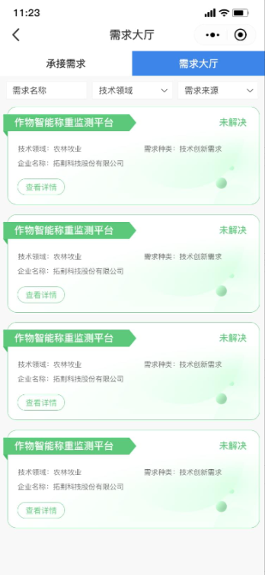 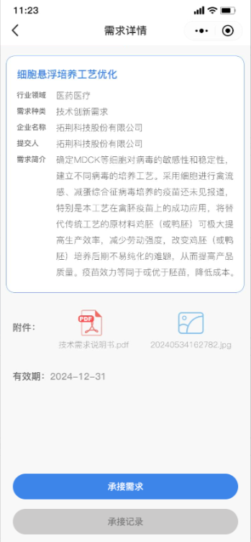

## 承接需求

点击工作台中的 “需求大厅” 选项，进入承接需求列表页面，即可查看自己承接的所有企业及企业需求。点击需求名称进入企业需求详情页面。点击”承接记录”可查看承接状态。

 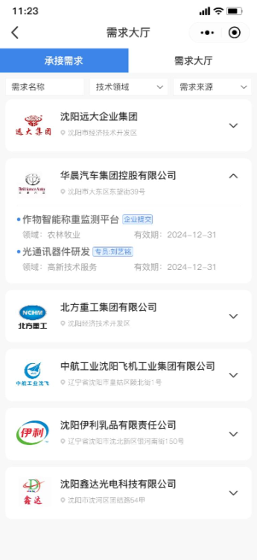  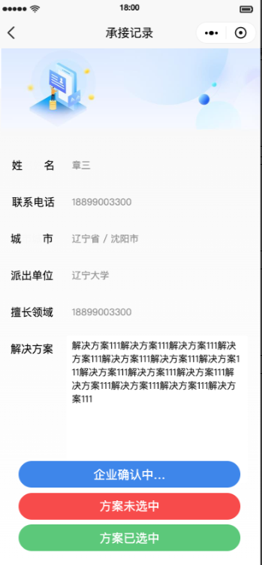

# 跟进记录

点击工作台中的 “跟进记录” 选项，进入已承接的需求列表页面，点击对应条目的 “提交记录” 按钮，即可进入提交记录页面。在该页面编辑好内容后，点击 “提交” 按钮，便能成功新增一条跟进记录。

 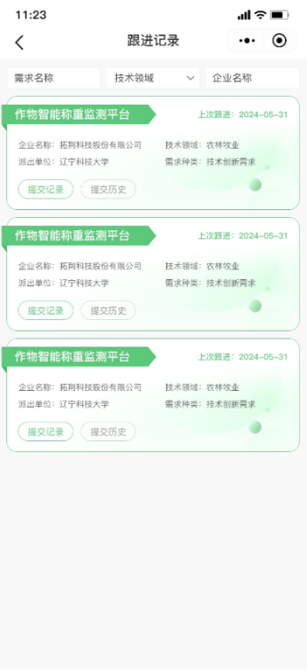 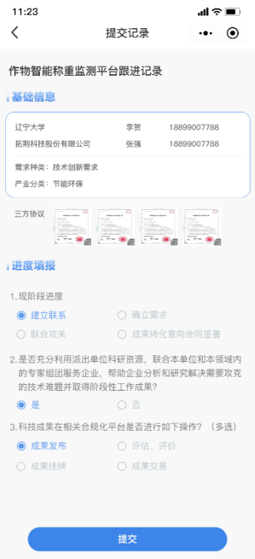

# 服务协议

点击工作台中的 “服务协议” 选项，进入服务协议列表页面。点击 “服务协议” 跳转到提交页面，填写相关内容后点击”提交”即可完成提交操作。若提交后显示状态为驳回，则需修改后重新提交服务协议。

 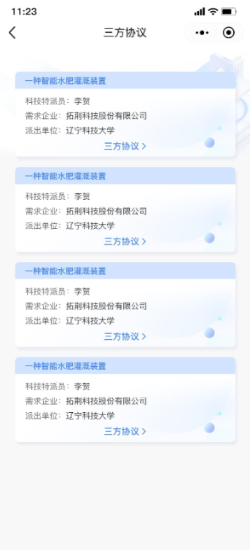 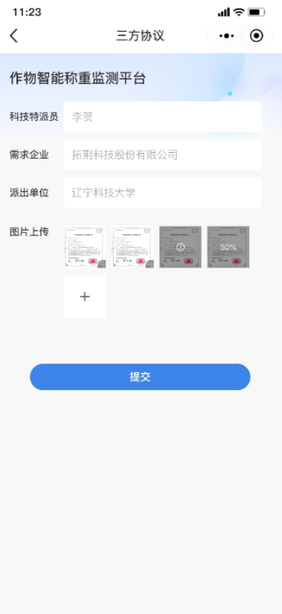

# 消息提醒

点击工作台中的 “消息提醒” 功能模块，页面将跳转至消息列表页面。在此页面点击 “前往查看”，即可查看消息的详细内容。

 